2014年秋季学期考试回忆
饶珠明
一、解释或说明
1、二体问题；2、星下点轨迹；3、太阳同步轨道；4、霍曼变轨

二、用轨道防城证明单位质量能量守恒。

三、写出求主转动惯量的步骤，例子：
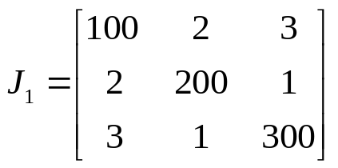

四、单脉冲变轨，只改变轨道倾角
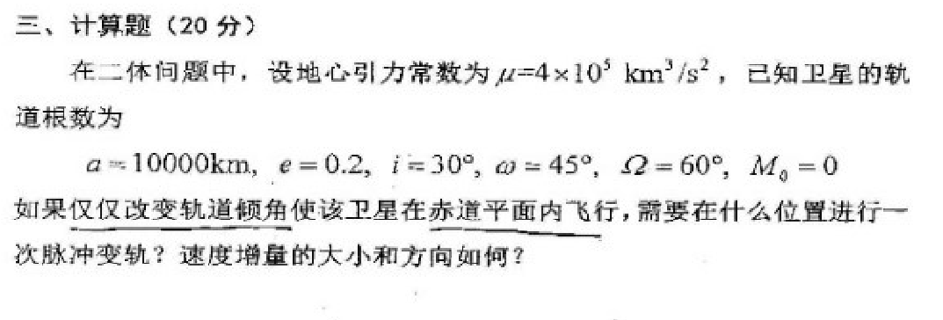

五、轨道根数求解
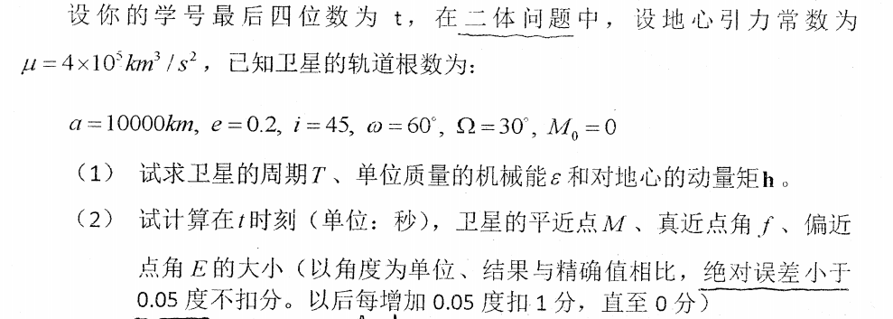

六、欧拉角坐标变换

